(+ info. Características Generales de la Hoja)

Escriba aquí el título principal del artículo
(+ info. Título del Artículo)

Nombre y Apellido Autor 1
Afiliación a: Departamento Universitario, Nombre de la Universidad, Ciudad, Estado, País
Afiliación b: Grupo, Compañía, Ciudad, Estado, País
Contribución: Grupo soportado por (si corresponde)
e-mail (preferentemente el institucional)

Nombre y Apellido Autor 2
Afiliación:
e-mail (preferentemente el institucional)

Nombre y Apellido Autor n
Afiliación
e-mail

Resumen
Escriba aquí el resumen del artículo. (+ info. Resumen)

Palabras Clave: escriba aquí las palabras clave del artículo separadas por comas y sin punto final (+ info. Palabras Clave)

Escriba aquí el título principal del artículo
en inglés

Abstract
Escriba aquí el abstract del artículo.

Keywords: escriba aquí las keywords separadas por comas y sin punto final

Escriba aquí el cuerpo artículo
(+ info. sobre el Cuerpo del Artículo)

Bibliografía
(+ info. sobre Bibliografía)

(- volver)

Características Generales de la Hoja
Configuración de la página:
Tamaño de papel: A4
Orientación: vertical
Márgenes:
Superior: 2 cm.
Inferior: 2 cm.
Derecho: 2 cm.
Izquierdo: 2 cm.
La separación entre secciones deberá realizarse con una única línea en blanco.

Formato:
Fuente: Times New Roman
Estilo de Fuente: normal
Tamaño de fuente: 12
Formato del Párrafo: alineación justificada

(- volver)

Título Principal del Artículo
El título es una etiqueta y tiene que describir precisamente el contenido del artículo
Tipos:
Descriptivo: reseña el contenido de la investigación sin ofrecer resultados.
Informativo: comunica el resultado principal de la investigación.
Reglas:
- Longitud: La longitud promedio 14 palabras.
- Sin siglas ni abreviaturas, excepto aquellas que toda la audiencia conoce.
- Alineación y formato: centrados y en negrita.
- Los títulos (subtítulos) de las secciones y subsecciones de un capítulo se componen alineados a la izquierda.
- Ningún título llevará punto final.
Formato
Fuente: Times New Roman
Estilo de Fuente: negrita
Tamaño de fuente: 22

(- volver)

Resumen (Abstract)
Resume el contenido del artículo.
Por su importancia al momento de visualizar la producción científica, precisamos destacar que en el resumen, se debe encontrar una síntesis de la principal idea desarrollada; y en referencia a su estilo y estructura, recomendamos:

- Estilo gramatical: sus oraciones han de ser concisas y completas, preferentemente se utiliza la voz activa y el tiempo verbal pasado.
- Estructura y contenido, debe exponer secuencialmente de forma encadenada, la importancia de la línea de investigación realizada y contextualizada en un campo de conocimiento; las evidencias relevantes que valorizan la importancia de los aportes propuestos ; el propósito u objetivo de la investigación; seguidamente a ellos los métodos utilizados; luego los resultados o principal hallazgo en función del objetivo planteado; y finalmente, la conclusión de cómo los resultados aportan a su campo de conocimiento.

También es importante tener en cuenta que, si los autores son investigadores experimentados, y con buena capacidad de construcción semántica, la estructura de sus resúmenes podrá estar compuesta por cuatro enunciados: el propósito, la metodología, los resultados y las conclusiones.

Formato:
Fuente: Times New Roman
Estilo de Fuente: normal
Tamaño de fuente: 12
Formato del Párrafo: alineación justificada

(- volver)

Palabras Clave
Cantidad de palabras claves sugeridas: 3 (tres)
Escribirlas separadas por coma y sin punto final.
Lengua: utilizar la lengua en la que será escrito el artículo.
Elija términos específicos del sistema de clasificación JEL (https://www.aeaweb.org/jel/guide/jel.php) o del tesauro de la UNESCO (databases.unesco.org/thessp/).

Formato:
Fuente: Times New Roman
Estilo de Fuente: normal
Tamaño de fuente: 12
Formato del Párrafo: alineación izquierda

(- volver)

Título Principal del Artículo en Segunda Lengua
Formato:
Fuente: Times New Roman
Estilo de Fuente: negrita
Tamaño de fuente: 22
Formato del Párrafo: alineación centrada
No utilizar punto final.
Lengua: En caso de ser español o portugués la lengua principal del artículo, la segunda lengua deberá ser inglés.

(- volver)

Cuerpo del Artículo
Formato:
Fuente: Times New Roman
Estilo de Fuente: normal
Tamaño de fuente: 12
Alineación: justificada

Los artículos deben poseer en un formato apropiado al tipo de estudio presentado, y puede ser flexible, siempre que los métodos y las fuentes se describan con suficiente detalle para que otros puedan comprender y repetir el trabajo. Un formato típico puede incluir una introducción, métodos y materiales, resultados y análisis, discusiones y conclusiones, pero esto variará según el tipo de artículo.

Subtítulos
Utilice este formato para indicar un subtítulo o una subsección dentro de las secciones principales de un artículo:

1. Introducción

1.1 Subtítulo
Tablas
Las tablas se numeran en forma ascendente y el título se coloca en la parte superior de la misma, escribiendo con letras minúsculas salvo el primer literal del primer término o nombres propios.

Ejemplo Tabla:
Tabla 1. Ilustración de la edición de una tabla
Distorsión armónica | 2 Arm. | 3 Arm. | 4 Arm.
Señal A | -51 dB | -53 dB | -54 dB
Señal B | -76 dB | -65 dB | -44 dB

Figuras
Las figuras se numeran de manera ascendente y el título se coloca en la parte inferior. El título se redacta con letras minúsculas con excepción de nombres propios y del primer literal del primer término.

Ejemplo Figura
Fig. 1. Ejemplo de pie de figura
Cada leyenda debe tener un título conciso de no más de 15 palabras. Asegúrese de que todas las abreviaturas utilizadas en sus figuras y leyendas estén deﬁnidas para permitir que se mantengan independientemente del cuerpo principal del texto.

Escrituras matemáticas

Sugerencias:
- Se debe tener especial cuidado con los subíndices (X₂) y superíndices (X²).
- Es importante diferenciar entre: x y x de multiplicación; asteriscos destinados a aparecer cuando se publiquen como signos de multiplicación y aquellos destinados a permanecer como asteriscos, entre otros casos.
- Tanto en las ecuaciones mostradas como en el texto, las variables escalares deben estar en cursiva, con la materia no variable en letra vertical.
- Para fracciones simples en el texto, se debe usar “/” en lugar de una línea horizontal, teniendo cuidado de insertar paréntesis cuando sea necesario para evitar ambigüedades. Las excepciones son las fracciones propias disponibles (¼, ½, ¾).
- Las ecuaciones mostradas a las que se hace referencia en el texto deben numerarse en serie (1), (2) en el lado derecho.
- En expresiones matemáticas, el uso de "d" para diferencial debe quedar claro y codificado en romano, no en cursiva.
- Las llaves, corchetes y paréntesis se usan en el orden { [ ( ) ] }, excepto donde alguna convención dicte lo contrario.

Bibliografía
Normas APA
Ver Guía rápida de referencia https://apastyle.apa.org/instructional-aids/reference-guide.pdf

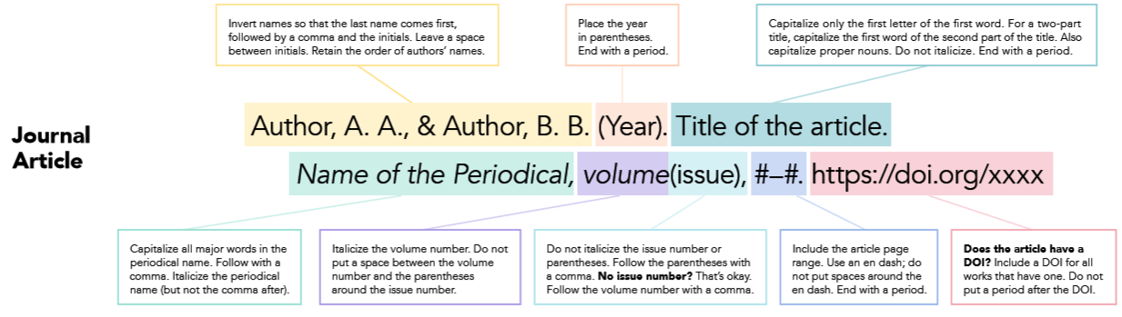

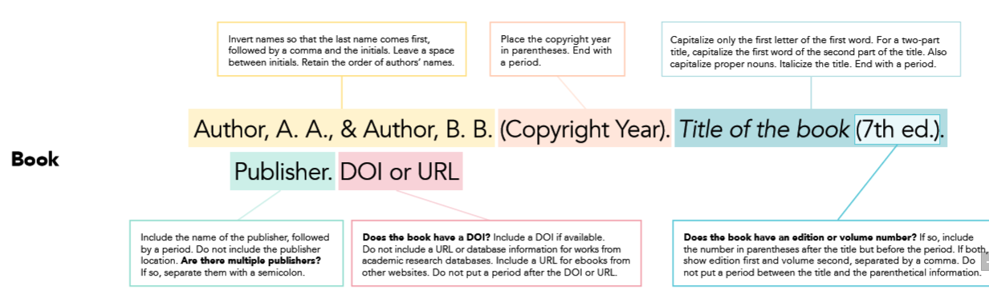
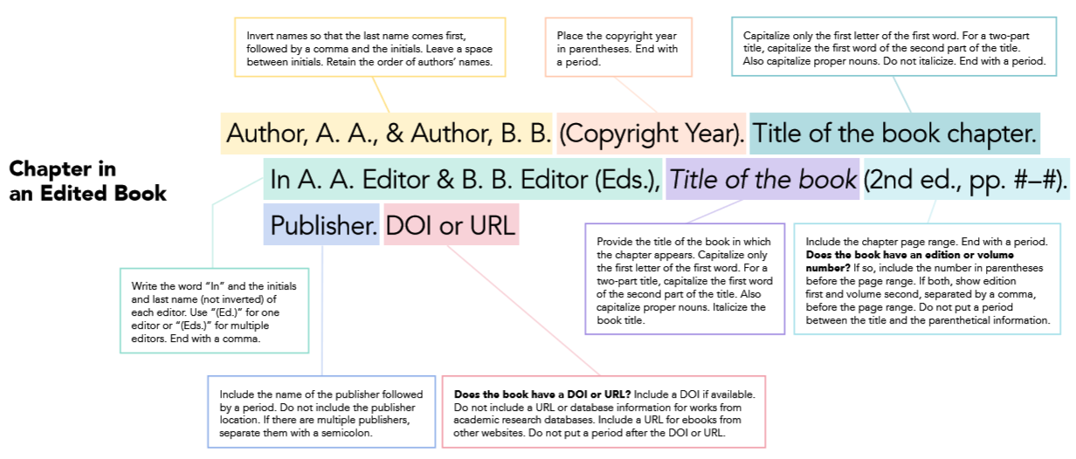
(- volver)

